Житомирський обласний інститут післядипломної педагогічної освіти

Шляхи формування компетентної особистості

на уроках світової літератури

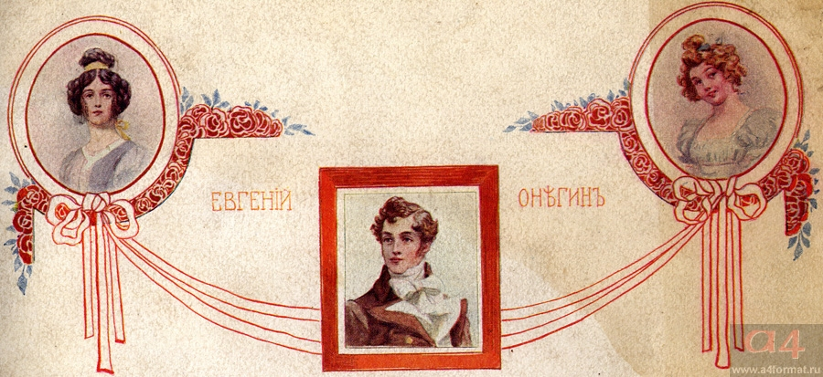
Учитель: Романуха Ольга Миколаївна
Житомирська загальноосвітня школа І-ІІІ ст. №35

Житомир – 2013
Шляхи формування компетентної особистості
на уроках світової літератури
Із стародавнього дивного каміння
складіть сходинки майбутнього
Реріх
Національна доктрина розвитку освіти України у XXI столітті визначила, що головною метою української системи освіти є створення умов для розвитку і самореалізації кожної особистості.
Чисельні зміни у соціальному, економічному житті України вказали на необхідність підготовки та виховання компетентної, творчої особистості, яка може швидко адаптуватися до життєвих умов, що змінюються.
Школа XXI століття — школа компетентної, відповідальної людини, а значить — переходу від знаннєвої до компетентнішої освіти. Це знайшло відображення у провідних освітянських документах — Державному стандарті базової і повної середньої освіти, Критеріях оцінювання навчальних досягнень учнів у системі загальної середньої освіти, Концепції профільного навчання в старшій школі. Зокрема, в Концепції загальної середньої освіти зазначено: «Освіта XXI століття — це освіта для людини. її стрижень — розвиваюча, культуротворча домінанта, виховання відповідальної особистості, яка здатна до самоосвіти і саморозвитку, вміє критично мислити, опрацьовувати різноманітну інформацію, використовувати набуті знання та вміння для творчого розв’язання проблем, прагне змінити на краще своє життя і життя своєї країни». Тому компетентнісний підхід у навчанні є актуальною проблемою сьогодення. Загальнопедагогічні основи цього підходу розглядають українські вчені Н. Бібік, С. Бондар, І. Єрмаков, О. Пометун, І. Родигіна, О. Савченко, А. Хурськой, Т. Яценко та інші. Водночас потребують подальшої розробки питання практичної реалізації компетентнісного підходу на уроках світової літератури: пошук технологій, методів та прийомів формування компетентної особистості.
Проблемною темою
Житомирської загальноосвітньої школи І-ІІІ ступенів №35 на даному етапі є “Компетентнісний підхід до навчально – виховного процесу та його вплив на розвиток інтелектуально – пізнавальних і творчих здібностей дитини».
Проблемна тема школи, вагомість даної проблеми, а також її актуальність зумовили вибір теми мого досвіду: «Шляхи формування компетентної особистості на уроках світової літератури».
Нормативною базою
під час роботи над зазначеною темою стали:
- Закон України «Про освіту» від 23.05.1991;
- Закон України «Про загальну середню освіту» від 13.05.1999;
- Державний стандарт базової та повної загальної середньої освіти (освітня галузь «Мови і літератури»), затверджений постановою Кабінету міністрів України від 14.01.2004, № 24;
- Критерії оцінювання навчальних досягнень учнів у системі загальної середньої освіти;
- Концепція літературної освіти в 11-річній загальноосвітній школі, затверджена наказом Міністерства освіти і науки України від 26.01.2011 №58;

Закон України «Про інноваційну діяльність» 04.07.2002;

Світова література. Програма для загальноосвітніх навчальних закладів тощо.

Компетентність – це інтегрована характеристика якості особистості, результативний блок, сформований через досвід, знання, вміння, ставлення, поведінкові реакції. Компетентність включає поєднання відповідних пізнавальних відношень та практичних навичок, цінностей, емоцій, поведінкових компонентів, знань та вмінь, що потрібні для активної дії.
Сучасний урок – це далеко не одноманітна та єдина структурно-змістова схема. Тому кожен конкретний учитель визначає для себе ті форми роботи, які для нього найбільш прийнятні, відповідають тій парадигмі, якій він віддає перевагу в роботі. Саме урок – це місце, де відбуваються основні процеси навчання, виховання й розвитку особистості.
За попередні роки багато педагогічних цінностей змінилося. З'явилися не тільки нові цілі, але й нові засоби навчання. Головне, що сьогодні урок розглядається не тільки як діяльність учителя, а й як діяльність учня.
«Учитель – це той же вчений, але у своїй особливій лабораторії, де він, усебічно вивчаючи учнів, невпинно творить, щоденно веде пошуки найдосконаліших методів проектування доль і людських душ», - зазначав Б. Патон.
Основним постулатом у моїй роботі є:
не насичувати дитячу свідомість надвеликою кількістю фактів чи теоретичних постулатів і цим досягти справжньої мети, а лише внутрішнім прагненням учня вирости до особистості.
Головною метою навчання світовій літературі в школі є створення грунту для розвитку особистості, показ школяреві перспективи освітнього вдосконалення та спрямування його на шлях, що напевно допроводить до мети.

Мета мого досвіду
полягає у визначенні механізмів формування світогляду учнів, розвитку творчих здібностей та дослідницьких умінь (спостереження, аналіз, синтез, узагальнення, проектування тощо)
Таким механізмом формування компетентної особистості на уроках світової літератури є комплекс послідовних етапів: цілепокладання → визначення очікуваних результатів → мотивація → ситуація успіху здобування знань → формування умінь та навичок → творче використання знань, умінь, навичок у життєвих ситуаціях → контроль сформованості компетентностей → саморозвиток, самоосвіта особистості.
Інноваційна значущість даного механізму полягає у створенні ефективного процесу виховання інтелектуальної, самодостатньої, з потужним духовним потенціалом людини, здатної самостійно здійснювати життєвий вибір. Вважаю, що змістовим та організаційним наповненням системи формування компетентностей учнів повинні бути такі методи та технології навчання, які в центр ставлять самостійну діяльність учня, розвивають критичне мислення та творчі здібності.

Викладення основної ідеї досвіду.
Як створити умови для розвитку особистості? На мою думку, в першу чергу треба пам’ятати, що на уроці світової літератури учень поринає у неповторний світ мистецтва слова, стає активним співучасником творіння письменника, намагаючись зрозуміти героїв, їхні вчинки, приймає або не приймає позицію автора, тобто виступає у ролі творця власної життєвої позиції, яку вчиться відстоювати.
Реалізувати цю концепцію можна лише за умов формування учнів як вдумливих небайдужих читачів. Основою будь-якого уроку світової літератури завжди буде текст художнього твору, а вдумливий читач зможе його зрозуміти, пропустивши через своє серце, збагатитись духовно і тим самим підготуватися до складних життєвих випробувань.
Робота над формуванням компетентностей починається з визначення мети уроку (цілепокладання), що випливає із певної теми, і як наслідок — очікувані результати, тобто знання, уміння та навички, що їх учні опанують і застосують в конкретній ситуації. Важливим є вміння школярів самостійно визначати результати роботи на уроці. Для цього впроваджую прийом «Очікувані результати». Він дає змогу кожній дитині проаналізувати в кінці уроку, чи досягнув він поставленої мети, визначити над чим ще слід попрацювати.
Велику увагу приділяю мотивації, яка фокусує увагу дітей на проблемі й викликає інтерес до теми уроку. На цьому етапі я намагаюся відшукати просту, зрозумілу, привабливу мету в колі вікових інтересів та захоплень дітей, адже, маючи особистісну зацікавленість, учень буде налаштований на ефективний процес пізнання та вдосконалення. Використовую також інтелектуальну розминку, відгадування загадок, асоціації та творчі завдання, складання кросвордів, слайди тощо.
Залученню школярів до процесу активного пізнання сприяють проблемні питання, які змушують розмірковувати не тільки над навчальним матеріалом, а й над загальнолюдськими цінностями, формують високодуховну особистість, її життєву компетентність.
Сучасний урок літератури не уявляю без новітніх технологій, які сягають корінням у далекоглядні праці педагогів В. О. Сухомлинського, Є. Ільїна. Вже зовсім звичними на моїх уроках стали прийоми інтерактивного навчання. У своїй практиці впроваджую роботу в групах та парах. Групи виконують інформаційні, творчі, дослідницькі завдання. Такими видами робіт вчу дітей співпраці в команді, допомагаю усвідомити власний внесок у спільну справу. Участь кожної дитини в роботі групи учні оцінюють спільно або індивідуально, що сприяє критичному ставленню до себе, відповідальності, вдосконаленню та соціалізації.
Щоб заохотити до активності і почути думку кожного учня, впроваджую прийоми «Мікрофон», «Продовж речення», «Мозковий штурм».
Сенкан є своєрідним узагальненням роботи над біографічними даними поета або письменника, над тим чи іншим твором або образом, тому його доцільно проводити після аналізу твору (образів). Такі завдання допомагають учням зафіксувати свої думки та емоції, розвивають творчу уяву.
Сенкан – невеличкий твір – характеристика героїв, явищ, що складаються за такою схемою:
1 рядок - одне слово, іменник, який є темою сенкану;
2 рядок – два слова, прикметники, які є означеннями до теми;
3 рядок – три слова, дієслова, які вказують на активність, дієвість, пов’язану з темою;
4 рядок – чотири слова, фраза, якою висловлюється розуміння теми;
5 рядок – одне слово, іменник – синонім до теми.

Одним із ефективних засобів залучення учнів, особливо 5-6 класів, до читання є гра. Навчання у грі покликане реалізувати, крім основної дидактичної мети, ще й комплекс цілей: вивільнення емоцій, можливість самовизначення, надихання і допомога розвитку творчої уяви, зростання навичок співробітництва, висловлювання власних думок.
«Гра — шлях дітей до пізнання світу», — справедливо зазначав Максим Горький.
Проектна діяльність – нині одна з найперспективніших складових освітнього процесу, тому що створює умови творчого саморозвитку та самореалізації учнів, формує всі необхідні життєві компетенції, які на Раді Європи були визначені як основні в ХХІ столітті: полікультурні, мовленнєві, інформаційні, політичні та соціальні. Самостійне здобування знань, систематизація їх, можливість орієнтуватися в інформаційному просторі, бачити проблему і приймати рішення відбувається саме через метод проекту.
Захист проектів – той проблемно-пошуковий метод, який доцільно застосовувати у старших класах на уроках світової літератури . Роздуми, спостереження, аналіз явищ життя і мистецтва притаманні старшим підліткам. Саме метод захисту власних проектів відкриває такі можливості. Він спрямований на збудження розуму, формування критичного мислення, осягнення насамперед себе, вивчаючи літературу як вид мистецтва. Учитель же виступає спочатку як організатор двостороннього навчального процесу, питома вага якого – самостійна робота учнів, а потім, під час саме захисту проектів, виконує роль творчо-корегуючу.
Ефективність застосування методу залежить від багатьох факторів: опанування учнями тексту літературного твору, місце уроку в темі, загальний рівень підготовки учнів, їхнє ставлення до творчих завдань, психологічний клімат у класі, майстерність учителя, чіткість питань, мети, інструкції.
Краще застосувати цей метод на етапі закріплення знань, умінь, навичок, коли текст прочитано, проаналізовано (якщо тема розрахована на один урок, то перша частина уроку – знайомство з текстом, частковий аналіз, складання плану, друга – виконання і захист проектів).
Метод проектів вважаю основною технологією формування ключових життєвих компетентностей учнів. Необхідність використання у школі нових сучасних педагогічних технологій сьогодні вже не викликає сумнівів. На зміну пасивному учню приходить учень як активний суб’єкт, що здобуває знання. Учень, працюючи над проектом, проходить стадії:
- планування;
- аналізу;
- синтезу;
- активної діяльності.
Це дає змогу набувати комунікативних навичок та вмінь. Завдяки проектному методу навчання, учні усвідомлюють усю технологію розв’язування задач ― від постановки проблеми до здобуття результатів.
Адже діти, працюючи над створенням проектів, навчаються чітко усвідомлювати, де і яким чином можна застосувати набуті знання, генерувати нові ідеї, грамотно працювати з інформацією, бути комунікабельними, постійно самовдосконалюватися.
П ― потреба
Р ― результат
О ― оцінка себе
Е ― ерудиція
К ― контроль
Т ― технологія

Структура проекту:
- мета;
- джерела інформації;
- методи обробки інформації;
- результати (стаття, відеопродукція, доповідь);
- презентація.

Проекти дають змогу виявити інтерес кожного учня до процесу діяльності. Більше того, за допомогою проектів учні вибирають напрямки, в яких можуть проявити себе, свої здібності.
Леонардо да Вінчі, одна із найвизначніших постатей італійського Відродження, сказав: «Якщо запастися терпінням і проявити старання, то посіяне насіння знання неодмінно дасть добрі сходи. Навчання – корінь гіркий, так плід солодкий»
У своїй практиці я впроваджую дослідницькі, творчі (ілюстрацій до творів, власні хоку, вірші), ігрові, інформаційні проекти Учні створюють портфоліо — систему своїх творчих наробок: малюнки, кросворди, казки, есе, вірші тощо.
Реалізувати свою проблему мені допомагають нестандартні форми уроку, які стимулюють пізнавальну активність учнів, вміння діяти в незвичних ситуаціях, використовувати власний досвід, адаптацію до змін: урок-пошук істини, урок-дослідження, урок-психологічне дослідження, урок-представлення проектів.
Я впевнена, що зацікавити, повести за собою спроможний лише той педагог, який сам перебуває у постійному пошуку. Адже ще В. О. Сухомлинський зауважив: «Стає майстром педагогічної праці найшвидше той, хто відчув у собі дослідника..».

Результативність.

Результативність досвіду. Даний підхід дозволив досягти значних результатів: мої вихованці вже кілька років підряд є переможцями ІІ етапу Всеукраїнських олімпіад із базових дисциплін: із російської мови та літератури (2010/11 н.р. – 1 уч., 2012/13 н.р. – 1 уч., беруть активну участь у інших творчих конкурсах із російської мови та світової літератури.
Таким чином, я переконана, що формування компетентної особистості на уроках світової літератури є явищем багатогранним і складним. А правильний вибір шляхів сприяє формуванню світоглядних орієнтацій особистості, виробленню власної стратегії життєдіяльності, самореалізації у сфері суспільного життя.
Успішною і результативною, на мою думку, робота вчителя-словесника буде за умови дотримання таких правил:
- Учитель і учень — партнери, рівні у процесі навчання. Поважайте один одного.
- Кожен учень — унікальна обдарована особистість. Відкрий її.
- Не марнуй жодної хвилини уроку. Використай їх максимально.
- Знання — це скарб. Наповни ними себе.
- Позитивні емоції — запорука якісного навчання. Створи ситуацію успіху.

У Житомирській загальноосвітній школі І – ІІ ступенів № 35 працюють класи з українською мовою навчання з вивченням російської мови (5, 6, 7, 8, 9 класи).
Оцінювання знань учнів з російської мови здійснюється на основі функціонального підходу до мовних курсів, які насамперед мають забезпечити уміння користуватися мовою як засобом пізнання та комунікації, високу мовну культуру особистості, а також сприяти формуванню громадянської позиції. Враховуючи це, я звертаю пріоритетну увагу на функціонально-комунікативну модель викладання. Тому при комунікативно-діяльнісному навчанні використовую не лише традиційні методи викладання, а й комунікативні вправи (виокремлення основної думки тексту, переказ тексту, ті, що сприяють формуванню мовленнєвої здібності).
Як учитель російської мови я використовую у своїй роботі різні форми контрольних робіт: тестові завдання, диктанти, читання мовчки та вголос, аудіювання, перекази, твори. Усі ці види завдань проводяться як в письмовій так і в усній формах. Доцільність тематичного оцінювання зумовлюється психологічними закономірностями засвоєння навчального матеріалу. Оцінюванню підлягають основні знання, уміння та навички з теми або розділу. Перед початком вивчення нової теми знайомлю учнів із формою проведення тематичної атестації та умовами її оцінювання. У своїй діяльності використовую поточне оцінювання, яке виконує заохочуючу, стимулюючу та діагностично-коригуючу функції.

Додаток 1

Якість знань учнів Житомирської загальноосвітньої
школи І - ІІІ ступенів № 35 зі світової літератури

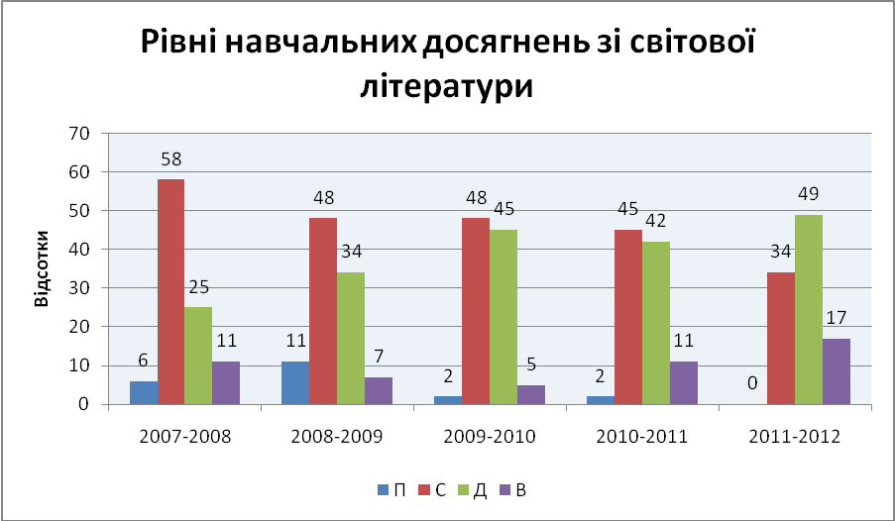

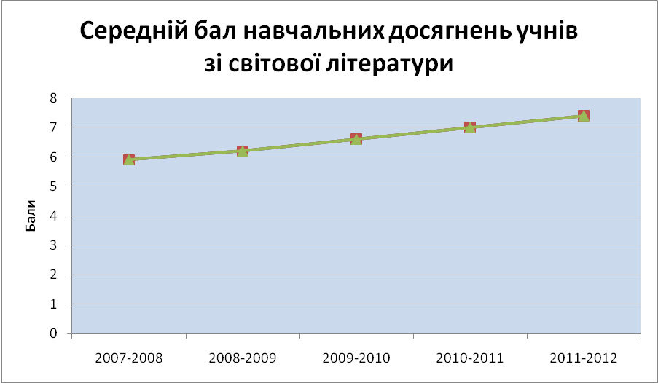

ДОДАТОК 2

Якість знань учнів Житомирської загальноосвітньої
школи І - ІІІ ступенів № 35 з російської мови

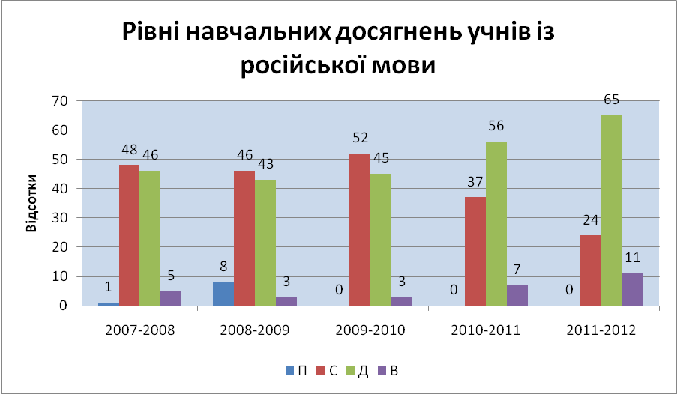

Життєве кредо: « Потрібно любити життя більше, ніж його сенс» Ф.Достоевський

Педагогічне кредо: « Велич всякої профессії, може, перш за все у тому, що вона об'єднує людей»
Антун дэ Сент - Экзюпері
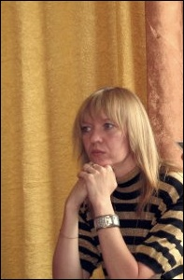

Романуха Ольга Миколаївна
Освіта: вища
Закінчила Житомирський державний педагогічний інститут ім. І. Я. Франка у 1991 році
Спеціальність: учитель російської мови і літератури
Стаж: 22, 5 роки
Місце роботи: Житомирська загальноосвітня школа І-ІІІ ступенів №35

Література
  - Закон України «Про освіту» від 23.05.1991;
  - Закон України «Про загальну середню освіту» від 13.05.1999;
  - Державний стандарт базової та повної загальної середньої освіти (освітня галузь «Мови і літератури»), затверджений постановою Кабінету міністрів України від 14.01.2004, № 24;
  - Критерії оцінювання навчальних досягнень учнів у системі загальної середньої освіти;
  - Концепція літературної освіти в 11-річній загальноосвітній школі, затверджена наказом Міністерства освіти і науки України від 26.01.2011 №58;

Закон України «Про інноваційну діяльність» 04.07.2002;

Світова література. Програма для загальноосвітніх навчальних закладів тощо.
  - Програма для загальноосвітніх навчальних закладів / Автори Ю.І. Ковбасенко, Г.М. Гребницький, Н.О. Півнюк, К.Н. Баліна, Г.В. Бітківська. Керівник авторського колективу Ю.І. Ковбасенко. За загальною редакцією Д.С. Наливайка. – К., Ірпінь: Перун, 2005.
  - Химинець В.В. Інноваційна освітня діяльність. Ужгород: Інформаційно-видавничий центр ЗІППО, 2007
  - Сінегіна С.М. Захист проектів. Специфіка використання методу на уроках зарубіжної літератури // Зарубіжна література в школі. – № 15-16 (39-40), серпень, 2006. – С. 21-27.
  - Використання проектних технологій на уроках зарубіжноїлітератури http://osvita.ua/school/lessons_summary/in_lit/9606
  - Освітні технології: Навч.-метод, посібн. / О. М. Пехота, А. 3. Кіктенко, О. М. Любарська та ін. За заг. ред. О. М. Пехоти. — К.: А.С.К, 2004. — 256 с

ПЛАН
- Вступ
- Шляхи формування компетентної особистості на уроках світової літератури.
  - Школа XXI століття — школа компетентної, відповідальної людини
  - Нормативна база
  - Поняття компетентності
  - Основний постулат роботи - не насичувати дитячу свідомість надвеликою кількістю фактів чи теоретичних постулатів
  - Мета досвіду - визначення механізмів формування світогляду учнів, розвитку творчих здібностей та дослідницьких умінь.
  - Викладення основної ідеї досвіду.
  - Проектна діяльність – одна з найперспективніших складових освітнього процесу.
  - Реалізація проблеми через нестандартні форми уроку.
  - Результативність досвіду
- Використана література
- Додатки
- Урок «Обобщение и систематизация изученного по теме «Бессоюзное сложное предложение»
- Контрольна робота по темі « Й.В. Гете «Фауст».

\

ДОДАТОК №3

Гра - проект «Ім’я літературного героя»
( Роман О.С.Пушкіна «Євгеній Онєгін»)

Цей проект можливо застосовувати до кожного головного героя роману, вивчаючи теми: «Духовний світ головного героя роману – Євгенія Онєгіна. « Онєгін – друг мій, я зазначу…», «Гармонія внутрішнього світу, душевна чистота Тетяни. Пушкінське переосмислення типу романтика в образі Ленського.»
Слово учителя.
Ми змалку маємо власне ім’я, яке отримали від своїх батьків. Наші предки гадали, що доля держави, міста, людини визначена ім’ям. У стародавньому Шумері слово «доля» походило від «давати ім’я». Кожен літературний герой також його має.
Тим, що між ім’ям людини, її долею і характером існує зв’язок, цікавилися ще давні предки. У наш час іменами теж займаються дуже серйозно. Скажімо, англійський терапевт Т.Вестон виявив, що більшість пацієнтів, імена яких починаються з літер останньої третини абетки, втроє частіше хворіють на серцево – судинні захворювання.
Але поки що ніхто не може пояснити, як пов’язані характер, доля людини з її іменем. Спробуймо разом відкрити таємницю імені славетного літературного героя О.С.Пушкіна Євгенія Онєгіна.
Євген у перекладі з грецької – шляхетний. ( Цього літературному Євгенію не бракує! ). Він подає великі надії.
Он по – французски совершенно
Мог изъясняться и писал;
Легко мазурку танцевал
И кланялся непринужденно;
Чего ж вам больше? Свет решил,
Что он умен и очень мил.

Кажуть, що Євгеній – працелюбний. А наш герой не пристосований до праці, тому О.Пушкін доводить, що життя у нього складне, заплутане.
Євгенія цікавлять точні науки:
Зато читал Адама Смита
И был глубокий эконом…
А ще кажуть, що нібито Євгенії на дозвіллі вирішують, а наш:
Не мог он ямба от хорея,
Как мы ни бились, отличить…

До того ж він пасує перед житейськими труднощами, боїться осуду світу. Мабуть, тому він мимоволі стає вбивцею Володимира Ленського на дуелі.
О.Пушкін створює образ самотньої, розумної і цілком зайвої, не потрібної суспільству людини. Герой не бачить сенсу ні в міській суєті, ні в службовій кар’єрі, ні в економічних реформах у своєму маєтку, ні в коханні, ні в товаришуванні.
Для того, щоб вписатися в коло улюбленців Фортуни, Євгенію слід з повагою ставитися до слабкої статі та праці. Позбавитися галасливих компаній. Забути про колишнє кохання та розчарування у друзях, щоб ми за Пушкіним повторили:
Мне нравились его черты,
Мечтам невольная преданность,
Не подражательная странность
И резкий охлажденный ум

